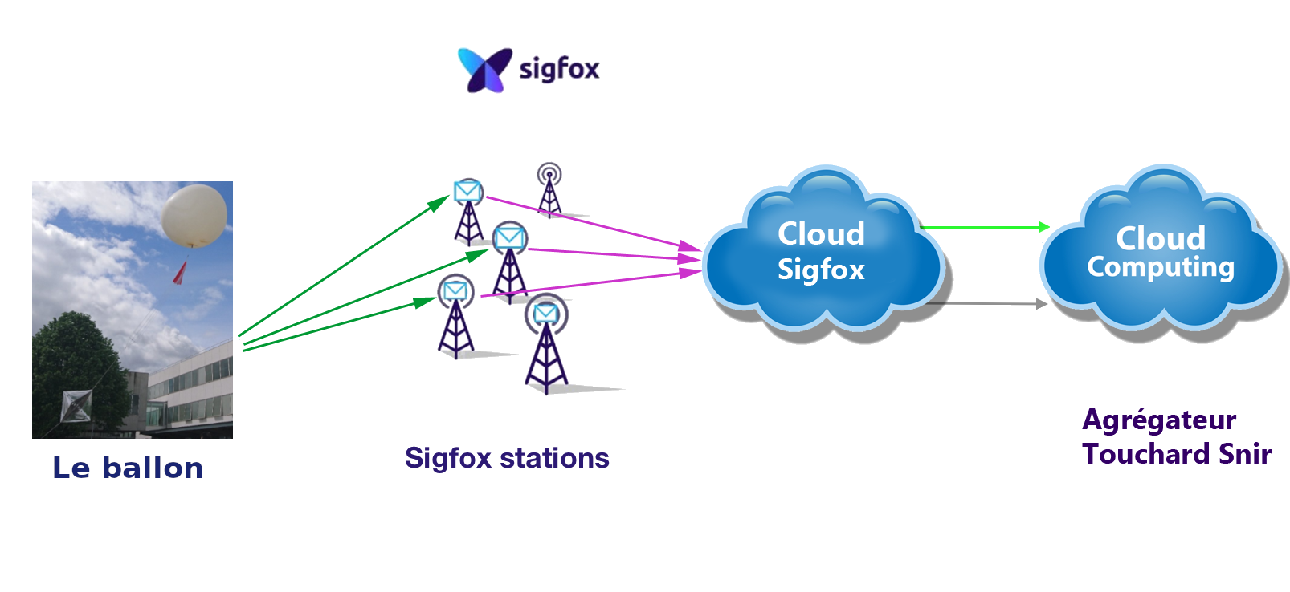
Communication via SigFox

SigFox est une technologie de communication qui existe depuis septembre 2009. Ils sont spécialisés dans le M2M (machine to machine = communication entre machines). Ils utilisent la fréquence 868 MHz pour communiquer.

Pour utiliser la technologie SigFox, nous devons respecter les contraintes d’envois. Ces contraintes sont :
- Limite de 140 messages par jour
- Limite de 6 messages par heure
- La taille maximale d’un message est 12 octets
- Le délai minimum entre les messages est de 15 secondes.

Notre système est un ballon sonde. Il embarque un modem SigFox qui nous permettra d’utiliser cette technologie. Les données seront envoyées sous forme de trame. Cette trame sera envoyée et reçue par plusieurs stations SigFox. Ces stations transmettront cette trame sur le cloud SigFox. Et nous récupérerons cette trame pour enregistrer les informations dans notre base de données.

